Nombre de la actividad: Reunión Sector Ganadero.
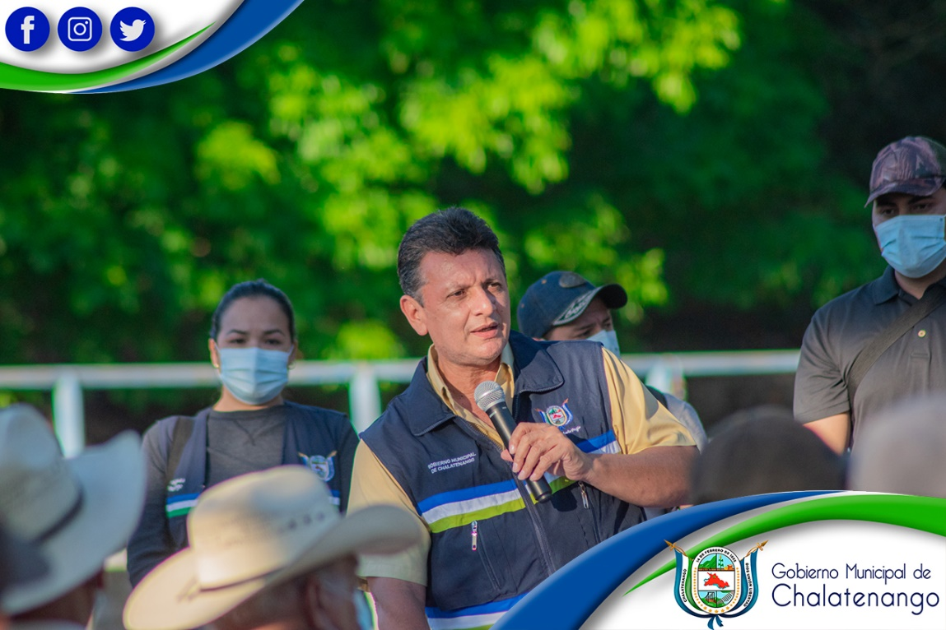
Actividad: Esta tarde Con el objetivo de ayudar a los diferentes sectores del municipio, Este día nuestro Alcalde Municipal Dr. José Rigoberto Mejía sostuvo una reunión para ejecutar proyecto de Vit aminación, desparasitación y vacunación en apoyo al sector ganadero para fomentar la reactivación económica de dicho sector. Fecha: 2 de diciembre de 2020. Ubicación: Tiangue Municipal, Colonia Vista Hermosa. Hora: 4:00pm.

